Uso da taxa de acréscimo ou periculosidade para cálculo do frete pago
Marcar no agente na aba extras se o cliente vai ter essa cobrança de taxa no cálculo do frete pago
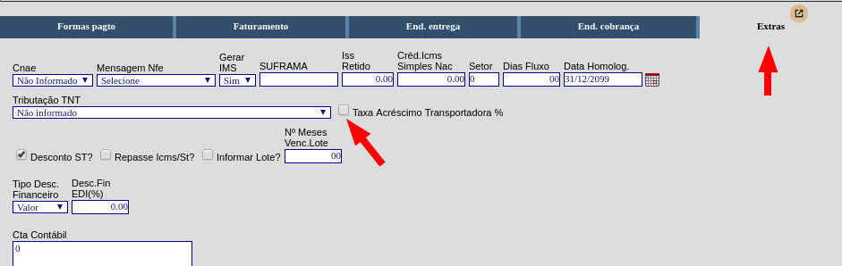

Informar na transportadora, o percentual de acréscimo usando a variável ‘taxa_acrescimo’

